О нашей федерации

Управлением Министерства юстиции Российской Федерации по Краснодарскому краю 6 августа 2018 года была зарегистрирована Региональная физкультурно-спортивная общественная организация «Федерация петанка Краснодарского края» (РФСОО «ФПКК»).
Приказом Министерства физической культуры и спорта Краснодарского края от 18 октября 2018 года №1305 РФСОО «ФПКК» была аккредитована по виду спорта «петанк».
РФСОО «ФПКК» была сформирована на базе игроков сообщества «Новороссийский петанк-клуб», основанного в городе Новороссийске энтузиастами в 2011 году. За семь лет «неофициального» существования через клуб прошло более ста человек, около 20-ти из них занимаются петанком на постоянной основе. С 2013 года Новороссийские спортсмены принимают активное участие, как в межрегиональных соревнованиях, так и во всероссийских.
Приказом Минспорта России №199 от 14 марта 2019 года «петанк» перенесен во второй раздел Всероссийского реестра видов спорта, с включением в качестве дисциплин кроме петанка, бочче-раффа и бочче-воло.
С декабря 2018 года РФСОО «ФПКК» является членом Общероссийской физкультурно-спортивной общественной организации «Всероссийкой федерации боулспорта», которая приказом Министерства спорта Российской Федерации № 375 от 15 мая 2019 года была наделена правами и обязанностями общероссийской спортивной федерации по виду спорта «петанк».

Вот как мы играли на несуществующей уже площадке в 13м микрорайоне: 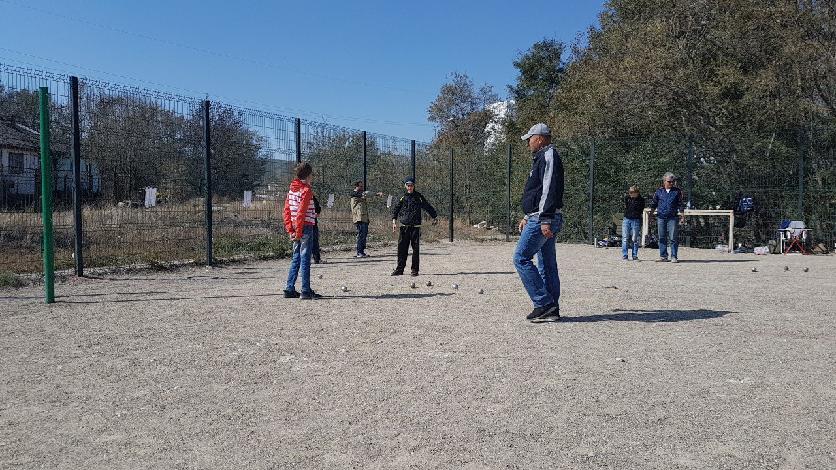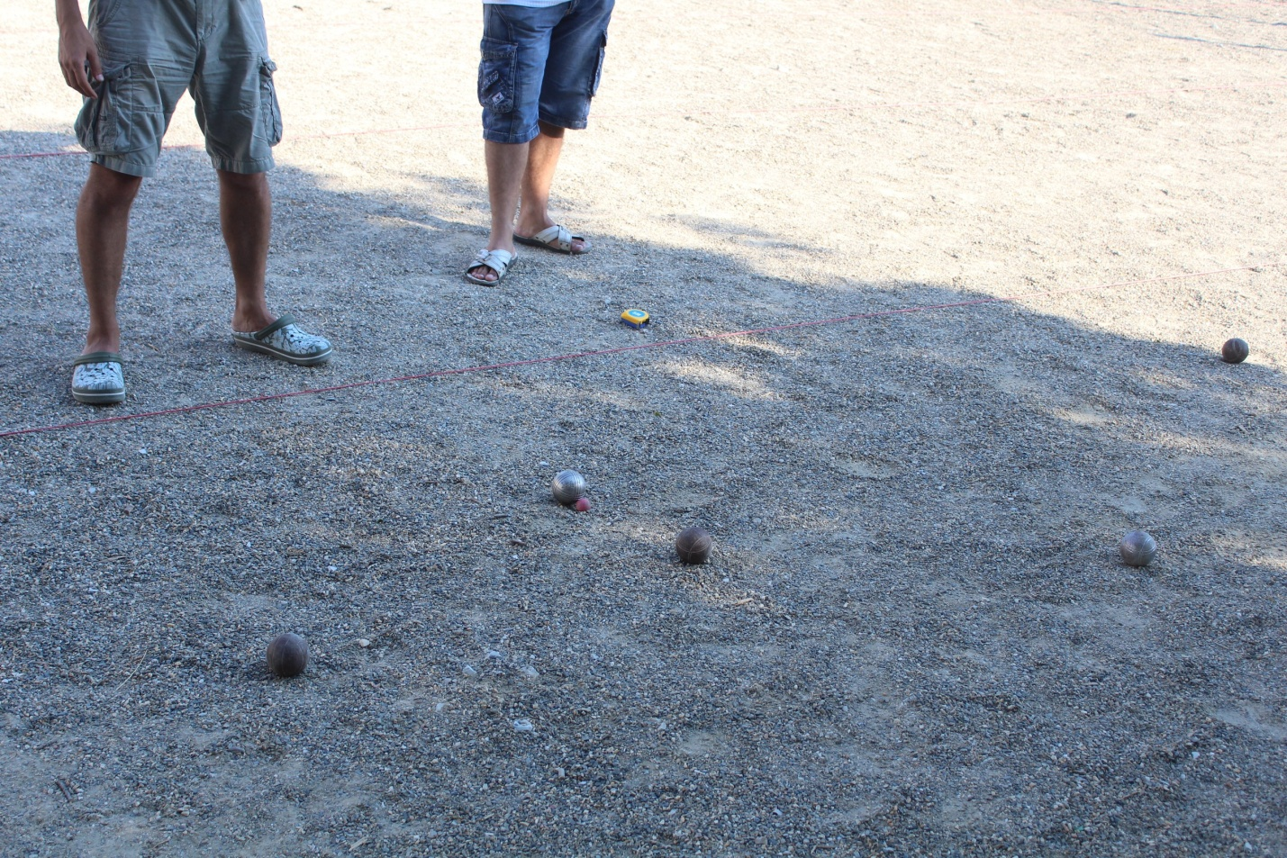

Призеры межригионального турнира (участвовали команды из Новороссийска, Ростова и Ставрополя):
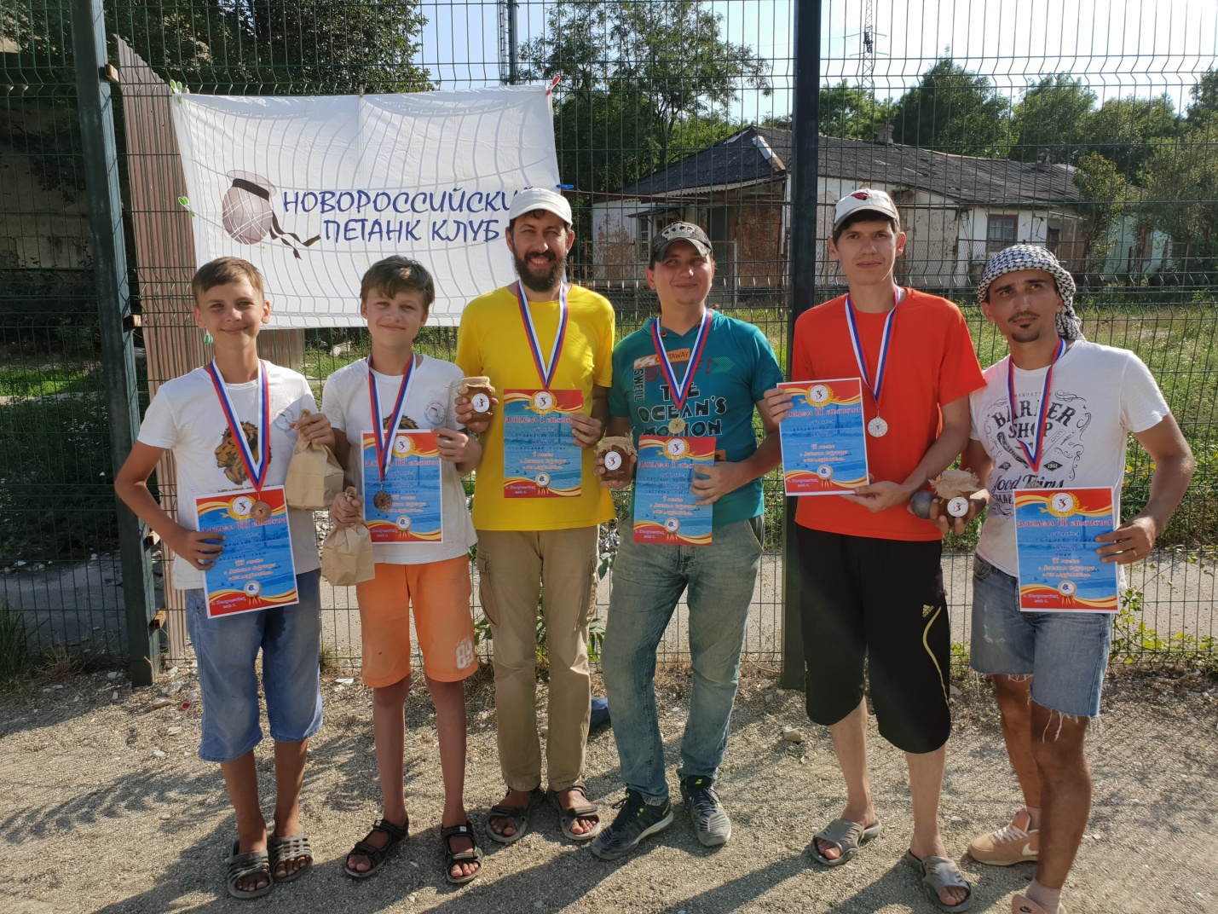
Городской турнир среди юниоров(до 18 лет):
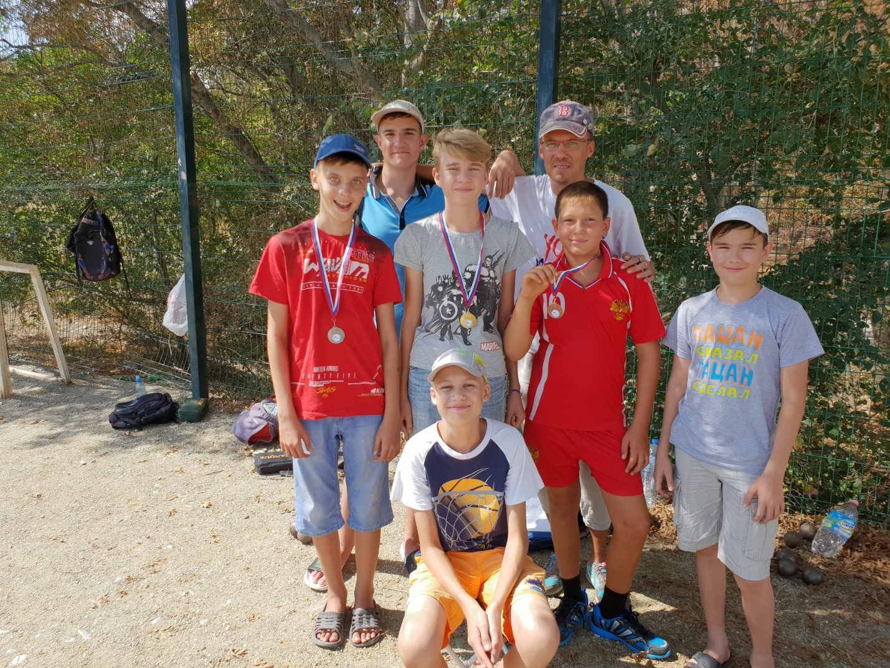

Перспективы развития

Перспективы развития петанка в Новороссийске, Краснодарском крае и в России следует считать обнадёживающими и весьма благоприятными по следующим причинам:
- Петанк, как совершенно особенный вид спорта (одновременно – и технический, и игровой командный, и на точность), предоставляющий уникальные возможности для самосовершенствования, и при этом не требующий от игрока исключительных физических кондиций, может привлечь к занятиям физической культурой и спортом людей, которые по тем или иным причинам не могут заниматься активными видами спорта, в первую очередь – детей, которым ограничен доступ к занятиям легкой атлетикой, единоборствами или силовыми видами спорта.
- Петанк, как вид спорта, очень прост в освоении, не требует (в летний период) дорогостоящих оборудованных площадок для игры и специальной экипировки, а спортивный инвентарь (металлические шары) может служить от 5 до 15 лет. Низкая финансовая затратность вкупе с возможностью активных занятий на отрытом воздухе, делают петанк исключительно привлекательным для занятий спортом всей семьей (дисциплина тройки идеально вписывается в программу «Папа, мама, я – спортивная семья»). В силу его технических особенностей и условий проведения соревнований, петанк, как вид физической активности, интересен и полезен пожилым людям и идеально подходит под программу «Активное долголетие».
- Петанк – очень демократичный вид спорта, в котором могут соревноваться на равных юноша 17 лет и мужчина 70 лет, в котором нет места допингу (он бесполезен), результат в котором мало зависит от качества или свойств инвентаря.
- На сегодня юношеские Чемпионаты мира и Европы по петанку проходят без участия сборных команд из России. В клубах из-за отсутствия комфортных условий и тренерских кадров активное развитие детско-юношеского петанка пока затруднено, поэтому количество постоянно занимающихся детей не превышает 20 на всю страну. Это даёт перспективу тем, кто только начнёт заниматься данным видом спорта занять лидирующие позиции в стране.

Проблемы

Главная проблема петанка на сегодня – отсутствие крытых площадок, позволяющих организовать непрерывный тренировочный процесс и обеспечить проведение масштабных соревнований в зимний период. Петанк, как вид спорта на точность, требует постоянных (в идеале – ежедневных) тренировок, а регулярное проведение турниров необходимо для популяризации вида спорта и обеспечения спортивного сотрудничества. На сегодня, в период с октября по март решение этих задач осложняется отсутствием крытых игровых пространств достаточной площади, с необходимой высотой потолков и хорошим освещением.
Летних площадок также не хватает. Специально отведённых мест для игры в петанк практически нет.

